EvoGraph Demo 提交说明文档
实时知识图谱演化智能体 | 页面截图、功能说明与验收要点
项目名称 | EvoGraph 实时知识图谱演化智能体
在线 Demo | https://evo-graph.vercel.app/
GitHub | https://github.com/liu66-qing/KG-RAG-Agent
文档用途 | Demo 提交说明文档，用于展示系统页面、核心能力和验收关注点

一、Demo 概述
EvoGraph 是一个面向 Agentic RAG 场景的知识图谱演化系统。系统将文档解析、实体关系抽取、知识图谱构建、时序版本管理、冲突检测和可溯源问答整合到一个可演示的 Web 应用中。
本提交文档基于在线 Demo 页面截图整理，重点说明各页面的功能定位、核心展示内容和评审验收时应关注的能力点。
二、核心能力矩阵
能力项 | 提交说明
知识构建 | 文档上传后抽取实体与关系，并进行实体消歧、冲突检测和图谱合并。
知识查询 | 结合知识图谱、向量检索和时序查询，为自然语言问题生成可溯源答案。
时序版本 | 通过 valid_from / valid_to 描述关系有效期，支持历史状态回看和变化对比。
冲突管理 | 检测时序重叠、逻辑矛盾和来源分歧，并保留证据链供人工裁决。
可视分析 | 提供图谱浏览、问答控制台、文档流水线、冲突列表和演化时间轴五类页面。
三、技术栈
系统实现
后端：Python + FastAPI，负责文档处理、Agent 推理编排和业务 API。
知识层：Neo4j 知识图谱 + Qdrant 向量检索，支持图查询、语义检索和混合召回。
模型层：DeepSeek LLM，用于实体关系抽取、推理和回答生成。
前端：React + TypeScript + D3.js + TailwindCSS，提供图谱可视化和多页面交互。
部署：Vercel 前端部署 + Render 后端部署，形成云端可访问 Demo。

1. Graph Explorer（知识图谱浏览器）
访问入口 | https://evo-graph.vercel.app/
功能定位 | 用于展示 EvoGraph 已构建的实体关系网络，是系统知识图谱能力的主入口。

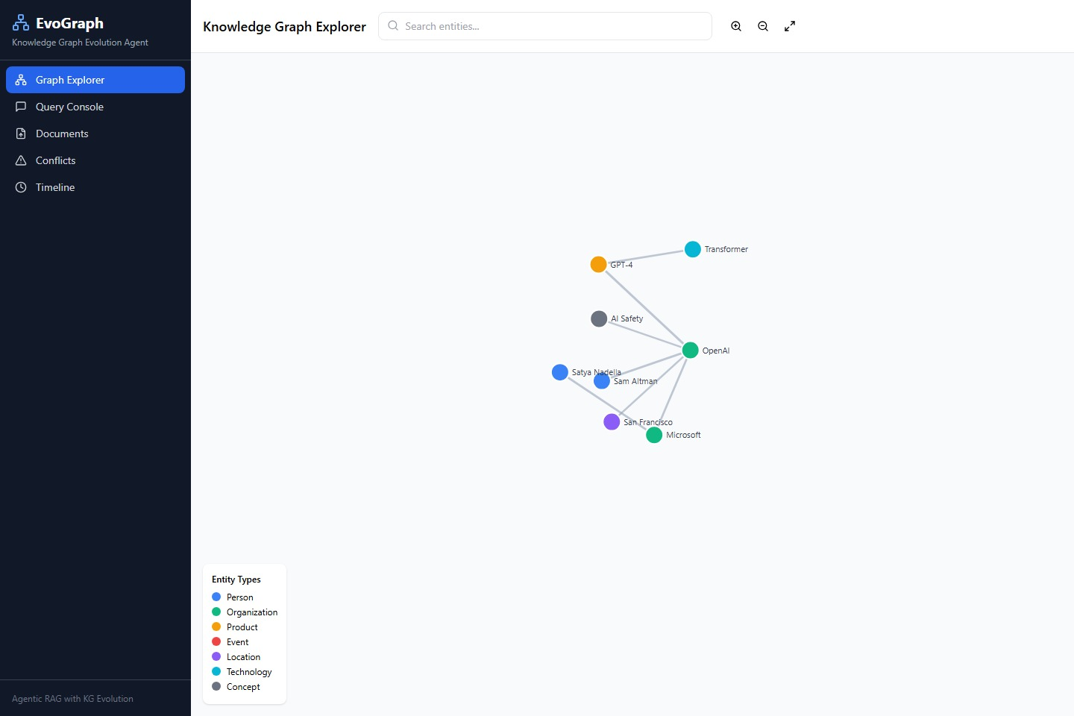
图 1 Graph Explorer 知识图谱浏览器
界面与功能说明
- 左侧提供 5 个核心功能模块导航，便于在图谱、问答、文档、冲突和时序视图之间切换。
- 中央区域基于 D3.js 展示力导向知识图谱，节点表示实体，连线表示实体之间的语义关系。
- 不同颜色节点区分 Person、Organization、Product、Event、Location、Technology、Concept 等实体类型。
- 顶部搜索框支持实体检索，右侧操作按钮支持缩放、重置等图谱浏览动作。
- 图例面板对实体类型进行说明，便于评审快速理解图谱结构。
提交验收关注点
页面能够正常加载图谱可视化区域。
实体节点、关系边和实体类型图例展示完整。
搜索与视图控制入口清晰可见。

2. Query Console（智能问答控制台）
访问入口 | https://evo-graph.vercel.app/query
功能定位 | 用于验证 Agentic RAG 问答能力，体现系统在知识图谱和检索结果上的多跳推理与溯源回答。

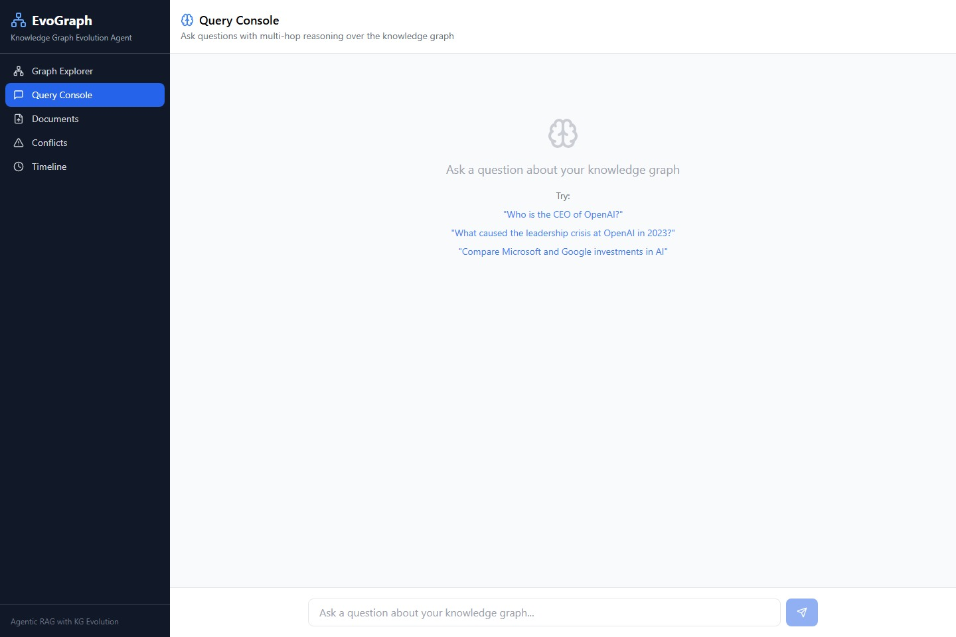
图 2 Query Console 智能问答控制台
界面与功能说明
- 采用聊天式交互界面，用户可在底部输入自然语言问题。
- 页面提供预设问题示例，覆盖事实查询、事件原因分析和对比分析等常见任务。
- 回答区域用于展示最终答案、Reasoning Trace 推理轨迹和来源引用。
- 后端 Agent 可按问题类型动态调用图查询、向量检索、时序查询和因果推理工具。
- 问答流程以置信度为收敛目标，最多进行 5 轮迭代以提升回答可靠性。
提交验收关注点
输入框与示例问题入口可见。
问答交互区域布局完整。
文档说明中明确包含推理轨迹与溯源引用能力。

3. Document Ingestion（文档上传与知识演化）
访问入口 | https://evo-graph.vercel.app/documents
功能定位 | 用于展示从外部文档到知识图谱增量演化的处理链路，是系统知识更新能力的入口。

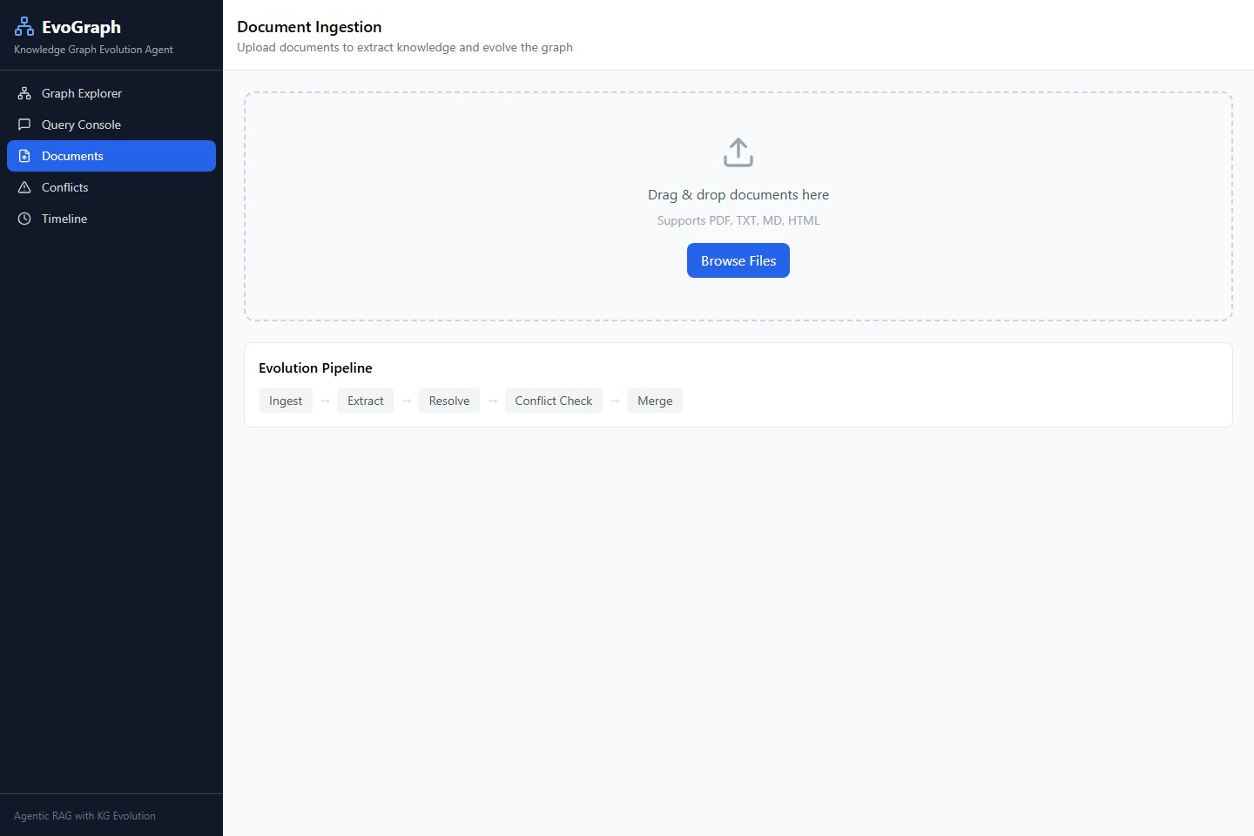
图 3 Document Ingestion 文档上传与知识演化
界面与功能说明
- 支持拖拽上传和文件选择两种入口，面向 PDF、TXT、Markdown、HTML 等文档格式。
- 上传后触发异步知识演化流水线，流程包括 Ingest、Extract、Resolve、Conflict Check、Merge。
- Extract 阶段通过 LLM 抽取实体和关系，Resolve 阶段进行实体消歧与去重。
- Conflict Check 阶段检测新增知识与历史事实之间的潜在冲突。
- Merge 阶段将确认后的新知识合并到图谱，并通过前端状态反馈展示处理进度。
提交验收关注点
上传区域、文件选择按钮和支持格式说明展示完整。
五阶段 Evolution Pipeline 清晰可见。
文档到图谱演化的核心流程描述准确。

4. Conflict Dashboard（知识冲突管理）
访问入口 | https://evo-graph.vercel.app/conflicts
功能定位 | 用于集中展示知识冲突检测结果，辅助用户对矛盾事实进行核查和裁决。

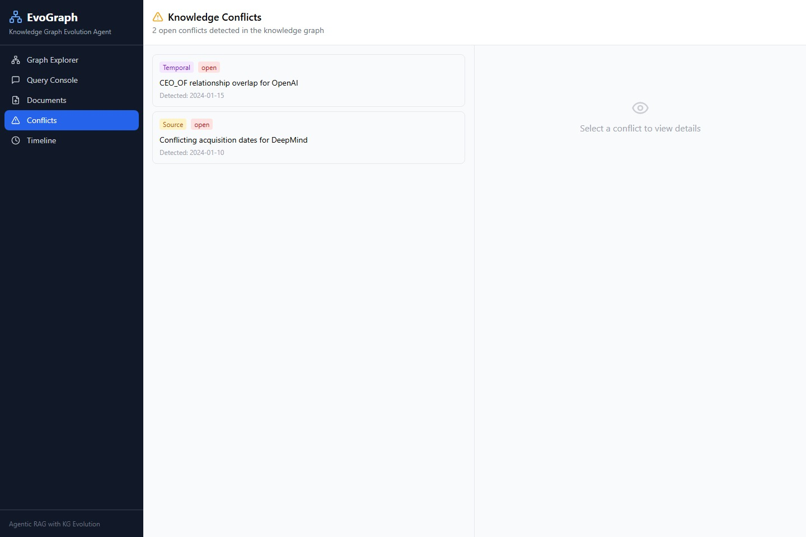
图 4 Conflict Dashboard 知识冲突管理
界面与功能说明
- 页面左侧展示开放冲突列表，包含冲突类型、简要描述、检测时间和状态。
- 系统覆盖 Temporal Overlap、Logical Contradiction、Source Disagreement 三类冲突。
- Temporal Overlap 用于识别同一角色在重叠时间窗口内被多个实体占据的情况。
- Logical Contradiction 用于识别互斥关系同时成立的情况。
- Source Disagreement 用于识别多个来源对同一事实给出不同描述的情况。
提交验收关注点
冲突列表能够展示冲突类型和状态。
页面预留冲突详情查看区域。
文档说明中明确三类冲突的含义和用途。

5. Timeline（时序演化回放）
访问入口 | https://evo-graph.vercel.app/timeline
功能定位 | 用于展示知识图谱随时间演化的过程，支持回看历史状态和对比知识变化。

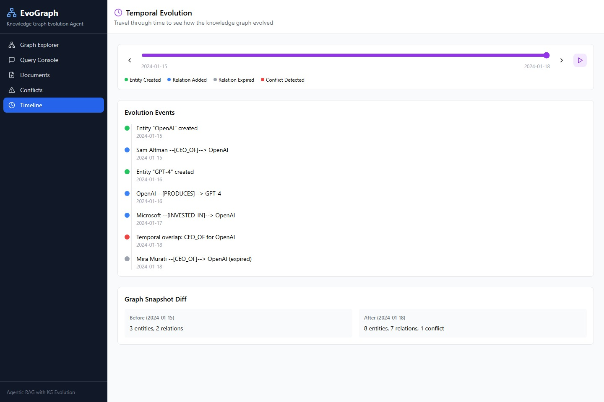
图 5 Timeline 时序演化回放
界面与功能说明
- 顶部时间轴支持按时间点查看图谱状态，适合审查实体关系随时间变化的过程。
- 事件列表记录实体创建、关系新增、关系过期、冲突检测等演化事件。
- 图谱快照对比区域展示指定时间范围前后的实体和关系数量变化。
- 每条关系可携带 valid_from 和 valid_to 时间窗口，从而支持历史时刻查询。
- 适用于公司高管变动、产品迭代、政策法规更新等具有明显时间维度的知识场景。
提交验收关注点
时间轴、事件列表和快照对比区域展示完整。
演化事件有清晰的类型标识和日期。
文档说明中体现时序版本化能力。

四、提交结论
本 Demo 已覆盖知识图谱浏览、智能问答、文档上传、冲突管理和时序演化五个核心页面，可用于展示 EvoGraph 从文档到知识、从知识到推理、从推理到溯源的完整链路。核心创新点包括自适应推理循环、时序知识版本化、三类冲突检测和全链路溯源。

